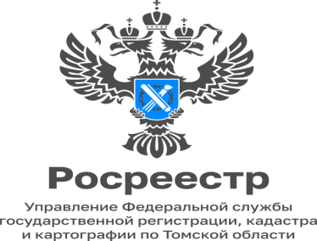

17.05.2023

«Теперь органы государственной власти и органы местного
самоуправления представляют заявления о кадастровом учете и
регистрации прав и прилагаемые к ним документы в орган регистрации
прав только в форме электронных документов»
С 01.01.2023 вступил в силу пункт 1.4. статьи 18 Федерального закона от
13.07.2015 № 218-ФЗ «О государственной регистрации недвижимости» (далее –Закон о регистрации), в соответствии с которым органы государственной власти и органы местного самоуправления представляют заявления о государственном кадастровом учете и (или) государственной регистрации прав и прилагаемые к ним документы в орган регистрации прав исключительно вформе электронных документов.

Таким образом, с 01.01.2023 органы государственной власти и органы
местного самоуправления утратили возможность представления документов
для осуществления государственного кадастрового учета и (или)
государственной регистрации прав на бумажном носителе через приемные
пункты многофункциональных центров и Филиалов «ППК Роскадастр».
Положения части 2 статьи 19 Закона о регистрации обязывают органы
государственной власти или органы местного самоуправления в случае, если
право, ограничение права или обременение объекта недвижимости возникают на основании акта органа государственной власти или акта органа местного самоуправления либо сделки с органом государственной власти или органом местного самоуправления, в том числе сделки, совершенной на основании акта органа государственной власти или акта органа местного самоуправления, в срок не позднее пяти рабочих дней с даты принятия такого акта или совершения такой сделки обязан направить в орган регистрации прав заявление о государственной регистрации прав и прилагаемые к нему документы в отношении соответствующего объекта недвижимости.
При заключении сделок с органами государственной власти и местного
самоуправления гражданину не потребуется оформлять электронную подпись.
Органы власти и местного самоуправления наделяются правом подготовить
скан-образ подписанного собственноручно гражданином документа и
удостоверить его равнозначность. Изготовленный должностным лицом органа государственной власти или органа местного самоуправления электронный образ документа имеет ту же юридическую силу, что и документ на бумажном носителе.

Татьяна Никитюк
Начальник отдела регистрации
объектов недвижимости нежилого
назначении и ипотеки

